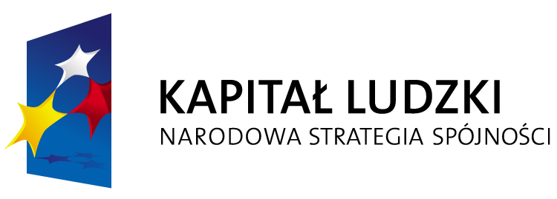
Celem głównym PO KL jest wzrost poziomu zatrudnienia i spójności społecznej. Dążąc do tego program będzie koncentrował wsparcie na obszarach: zatrudnienia, edukacji, integracji społecznej, rozwoju potencjału adaptacyjnego przedsiębiorstw i ich pracowników, administracji państwowej, rozwoju zasobów ludzkich na terenach wiejskich, a także promocji postaw zdrowotnych wśród osób pracujących.
Realizowane przedsięwzięcia skupiają się na aktywizacji osób bezrobotnych i biernych zawodowo, zapobieganiu wykluczenia społecznego oraz zapewnieniu równego dostępu do zatrudnienia osobom i grupom społecznym dyskryminowanym na rynku pracy. Osiągnięcie zakładanych celów odbywać się będzie poprzez rozwijanie alternatywnych form zatrudnienia, podnoszenie lub zmianę kwalifikacji zawodowych, wspieranie zatrudnienia w sektorze ekonomii społecznej oraz promocję przedsiębiorczości i samozatrudnienia.
Priorytety realizowane centralnie:
- Priorytet I Zatrudnienie i integracja społeczna
- Priorytet II Rozwój zasobów ludzkich i potencjału adaptacyjnego przedsiębiorstw oraz poprawa stanu zdrowia osób pracujących
- Priorytet III Wysoka jakość systemu oświaty
- Priorytet IV Szkolnictwo wyższe i nauka
- Priorytet V Dobre rządzenie
Priorytety realizowane regionalnie:
- Priorytet VI Rynek pracy otwarty dla wszystkich
- Priorytet VII Promocja integracji społecznej
- Priorytet VIII Regionalne kadry gospodarki
- Priorytet IX Rozwój wykształcenia i kompetencji w regionach

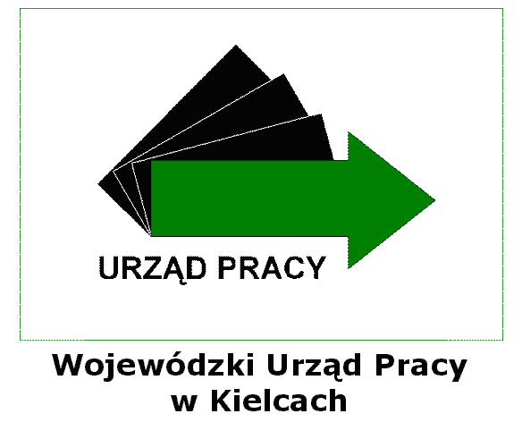

Wojewódzki Urząd Pracy
w Kielcach
Instytucja Pośrednicząca 2 stopnia

e- mail: wup@wup.kielce.pl
www.wup.kielce.pl
CZŁOWIEK – NAJLEPSZA INWESTYCJA
Informacje na temat
Europejskiego Funduszu Społecznego
znajdziesz na :
www.efs.gov.pl
www.europa.eu.int

Powiatowy Urząd Pracy w Końskich
realizuje projekt
„Euroszansa – program aktywizacji zawodowej osób bezrobotnych z powiatu koneckiego”
POWIATOWY URZĄD PRACY
W KOŃSKICH
26-200 Końskie, ul. Spółdzielcza 3
Tel. (41) 372 63 63, (41) 372 67 01
www.pup.konskie.pl
e- mail: kiko@praca.gov.pl
Filia PUP w Stąporkowie
26-220 Stąporków, ul. Piłsudskiego 132A
Tel. (41) 374 11 68, (41) 374 03 90
Projekt współfinansowany ze środków Unii Europejskiej w ramach Europejskiego Funduszu Społecznego

Powiatowy Urząd Pracy w Końskich
zaprasza bezrobotne kobiety i bezrobotnych mężczyzn
do udziału w projekcie
pt. :
„Euroszansa – program aktywizacji zawodowej osób bezrobotnych z powiatu koneckiego”

w ramach
PROGRAMU OPERACYJNEGO KAPITAŁ LUDZKI 2007-2013

Priorytet VI Rynek pracy otwarty dla wszystkich
Działanie 6.1
Poprawa dostępu do zatrudnienia oraz wspieranie aktywności zawodowej w regionie

Poddziałanie 6.1.3
Poprawa zdolności do zatrudnienia oraz podnoszenie poziomu aktywności zawodowej osób bezrobotnych

ADRESACI PROGRAMU

Beneficjentami ostatecznymi projektu mogą zostać osoby zarejestrowane w Powiatowym Urzędzie Pracy w Końskich jako osoby bezrobotne, w tym w szczególności osoby znajdujące się w szczególnej sytuacji na rynku pracy, wymienione w art. 49 Ustawy o promocji zatrudnienia i instytucjach rynku pracy, tj.
  - bezrobotni do 25 roku życia,
  - bezrobotni długotrwale lub po zakończeniu realizacji kontraktu socjalnego albo kobiety, które nie podjęły zatrudnienia po urodzeniu dziecka,
  - bezrobotni powyżej 50 roku życia,
  - bezrobotni bez kwalifikacji zawodowych, bez doświadczenia zawodowego lub bez wykształcenia średniego,
  - bezrobotni samotnie wychowujący co najmniej jedno dziecko do 18 roku życia
  - bezrobotni, którzy po odbyciu kary pozbawienia wolności nie podjęli zatrudnienia,
  - bezrobotni niepełnosprawni.

Jeśli spełniasz powyższe kryteria możesz skorzystać z następujących form wsparcia:

szkoleń zawodowych , mających na celu dostosowanie kwalifikacji do zmieniających się potrzeb rynku pracy poprzez ich nabycie, podniesienie lub zmianę,
staży pozwalających na nabycie praktycznych umiejętności, niezbędnych do wykonywania zawodu w miejscu pracy,
prac interwencyjnych, w ramach których Powiatowy Urząd Pracy pokryje część kosztów Twojego wynagrodzenia u pracodawcy,
przyznania jednorazowych środków na podjęcie działalności gospodarczej dla bezrobotnych.
poradnictwa zawodowego, czyli pomocy w wyborze odpowiedniego zawodu, ustalenie predyspozycji zawodowych , udzielanie informacji o aktualnych trendach na rynku pracy oraz możliwościach szkolenia i kształcenia,
pośrednictwa pracy, czyli dostępu do aktualnej bazy ofert zatrudnienia i pomocy w nawiązaniu kontaktów z potencjalnymi pracodawcami,
Planowanie ścieżki kariery zawodowej w ramach Indywidualnego Planu Działania,

Działania w ramach projektu współfinansowane są ze środków Unii Europejskiej w ramach Europejskiego Funduszu Społecznego

Projekt jest realizowany na podstawie umowy z Wojewódzkim Urzędem Pracy w Kielcach pełniącym rolę Instytucji Pośredniczącej 2 stopnia w ramach Programu Operacyjnego Kapitał Ludzki

